**Задание 01**

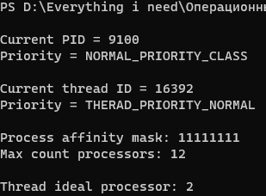

**Задание 02**

* P1: доступны все процессоры;
* P2: Normal;
* P3: Normal.

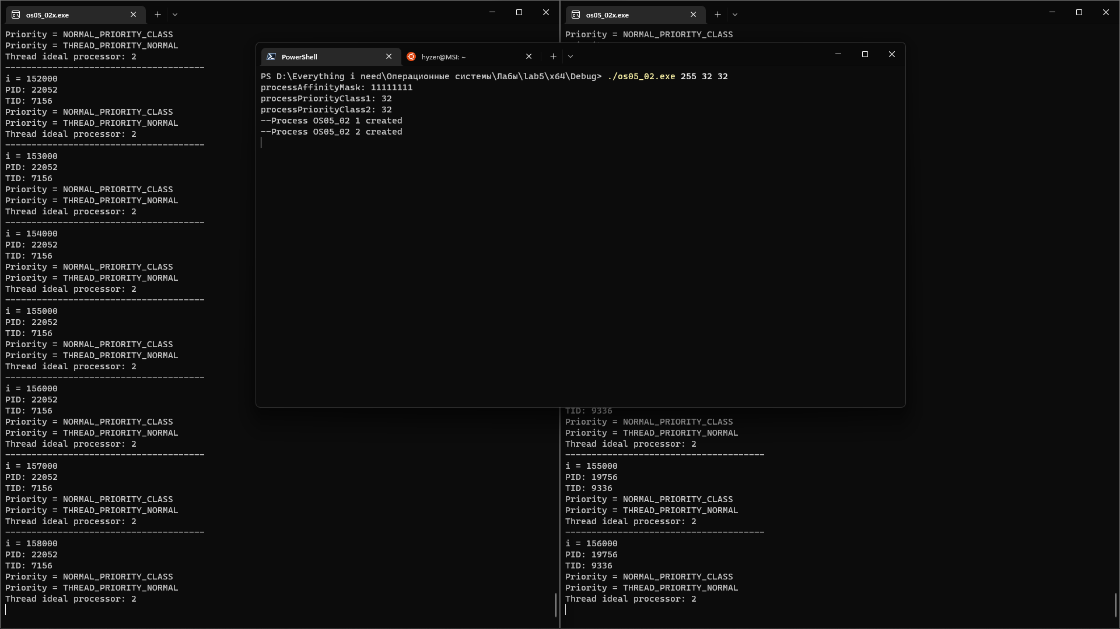

* P1: доступны все процессоры;
* P2: Below Normal;
* P3: High.

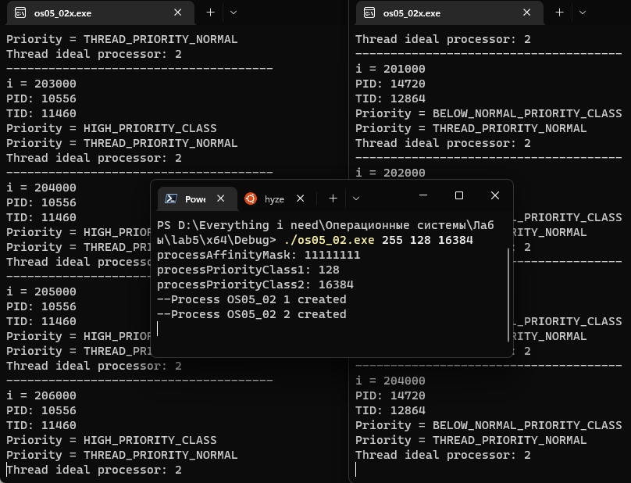

* P1: доступен один процессор;
* P2: Below Normal;
* P3: High.

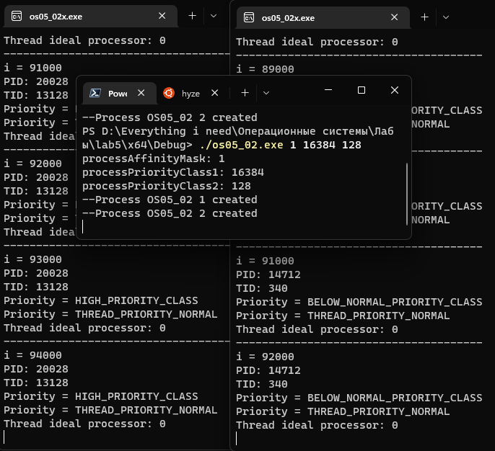

**Задание 03**

* P1: доступны все процессоры;
* P2: Normal;
* P3: Normal;
* P4: Normal;

255 32 32 32

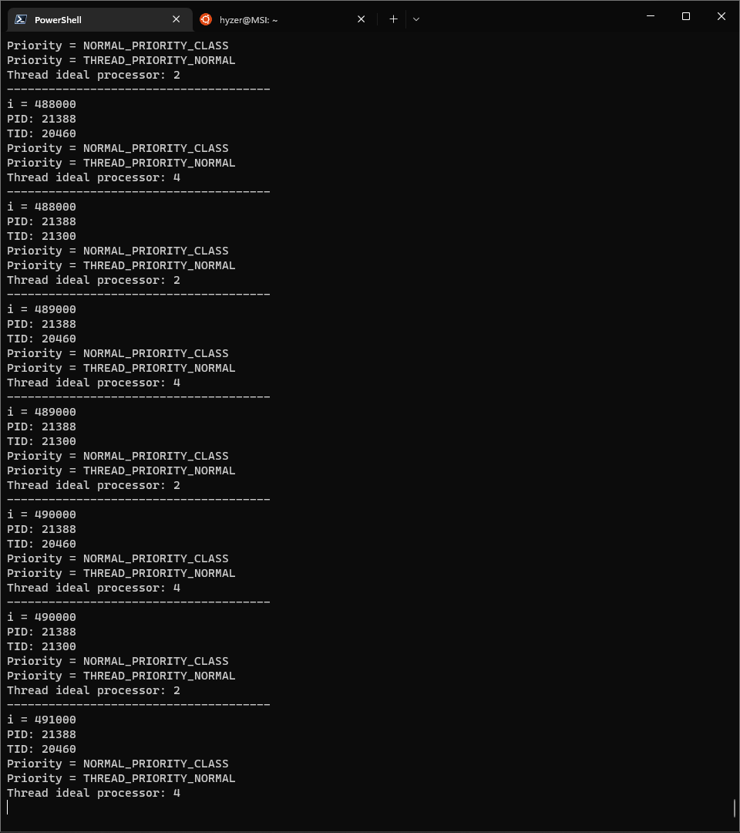

* P1: доступны все процессоры;
* P2: Normal;
* P3: Lowest;
* P4: Highest.

255 0 -2 2

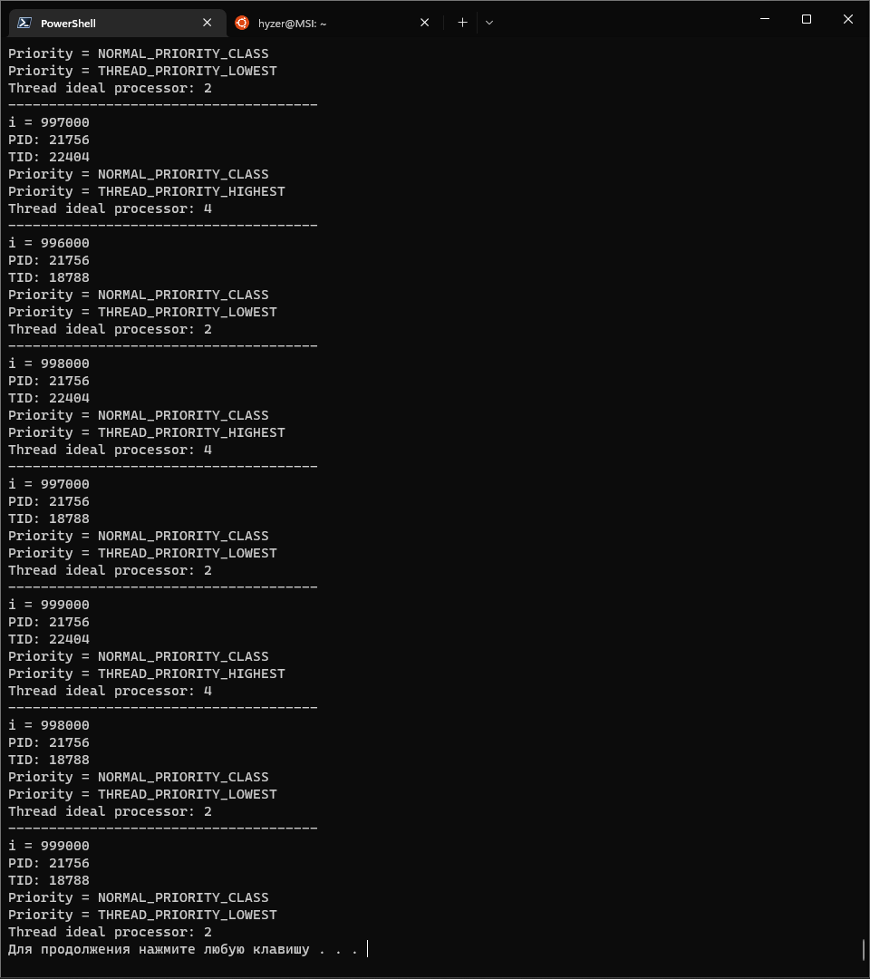

* P1: доступен один процессор;
* P2: Normal;
* P3: Lowest;
* P4: Highest.

1 0 -2 2

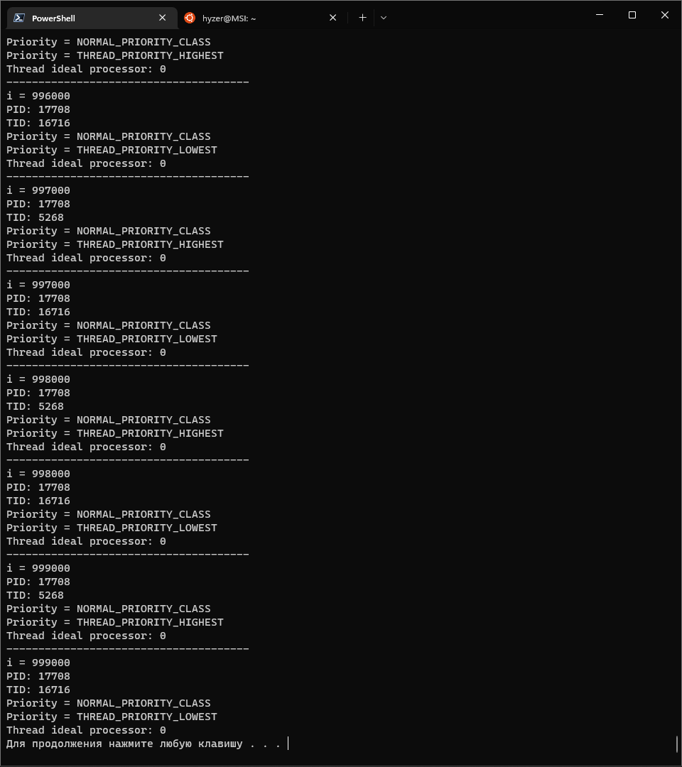

**Задание 04**

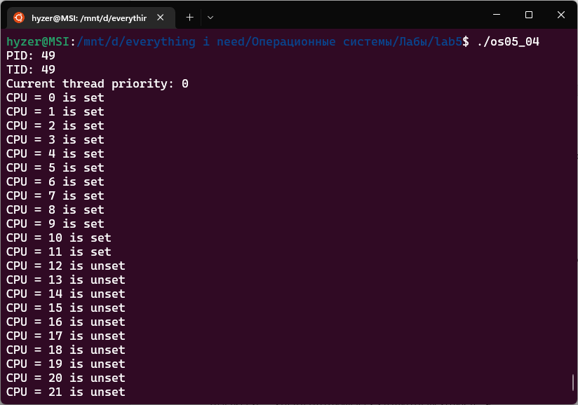

**Задание 05**

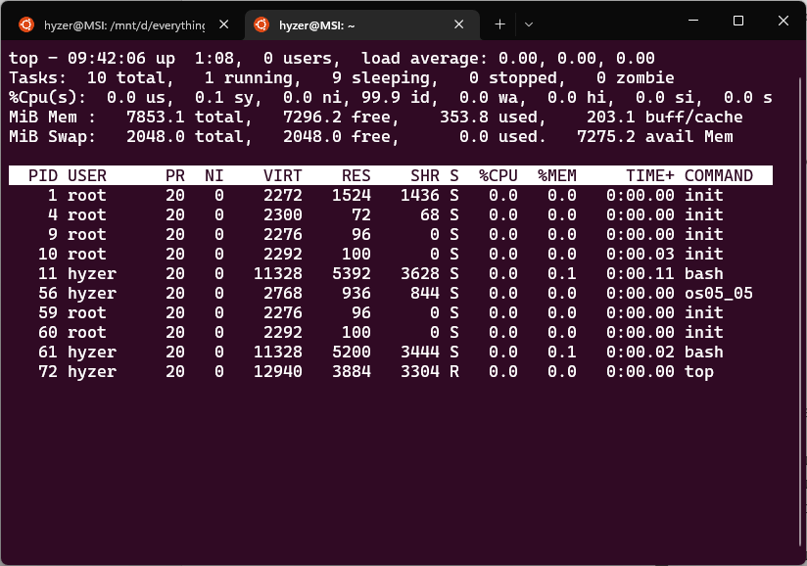

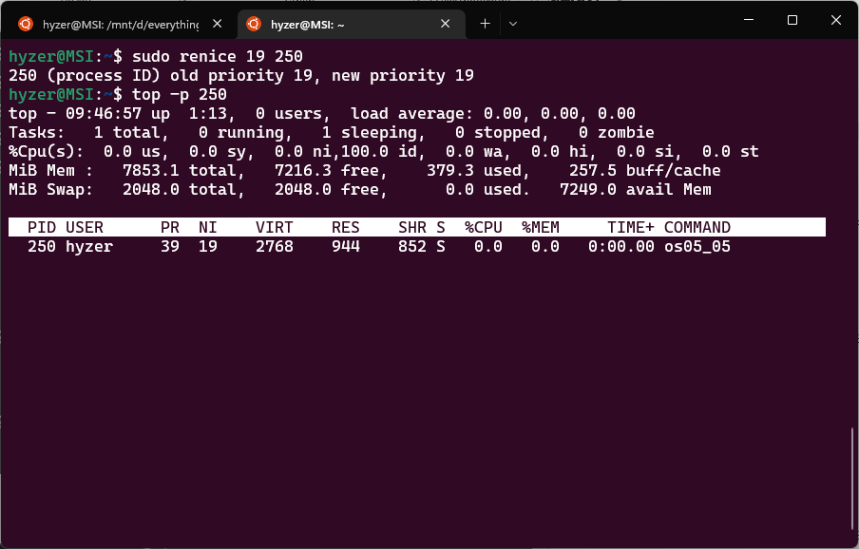

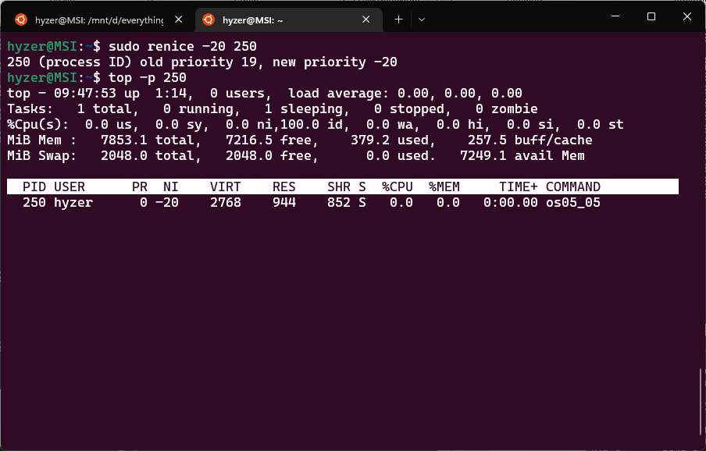

**Задание 06**

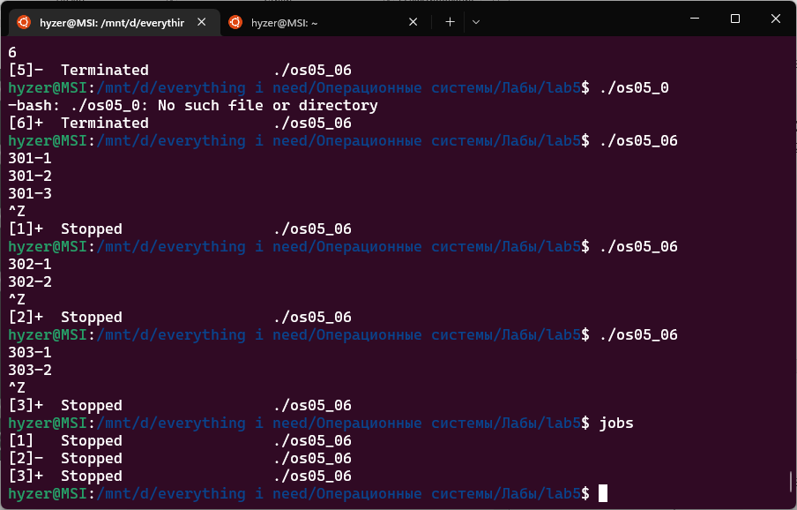

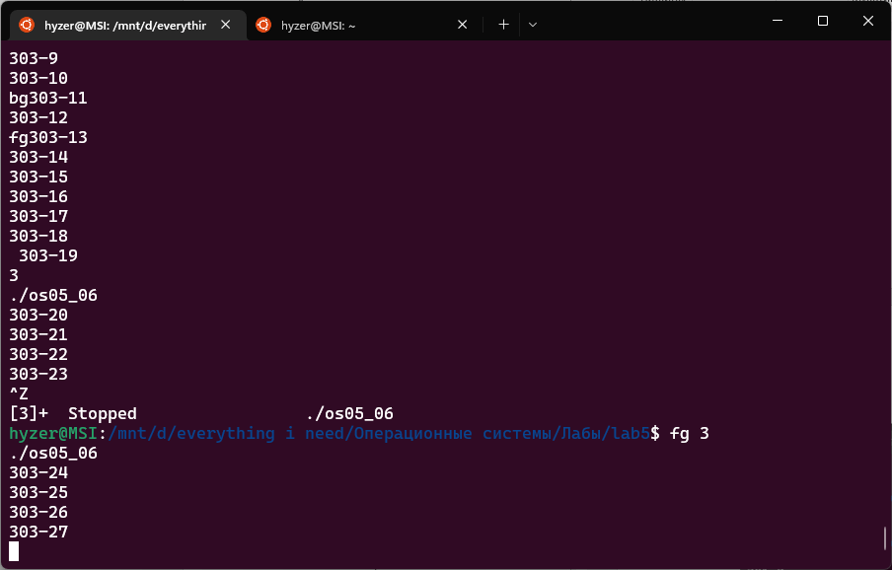

**Задание 07**

Watch “ps -elf | grep ./7”